План проведения внеклассного мероприятия «Своя игра – Олимпийские игры»

Цели и задачи мероприятия:
дидактические:
- расширение образовательного кругозора учащихся;
- систематизация знаний в области физической культуры и спорта;
- реализация индивидуальной и коллективной работы учащихся.
воспитательные:
- формирование инициативы и самостоятельности;
- воспитание ответственности перед коллективом;
- воспитание интереса к истории спортивного движения;
- воспитание чувства гордости за свою страну и своих знаменитых соотечественников.
развивающие:
- развитие требовательности к себе и товарищам;
- развитие познавательного интереса к Олимпийским играм и олимпийским видам спорта.
Участники: команды (5 человек) 7 и 8 классов.
Форма проведения внеклассного мероприятия: викторина по аналогии с правилами телевизионной программы “Своя игра”.
Оснащение мероприятия: ПК, проектор, экран, презентация викторины “Своя игра”.

Ход викторины
1. Представление команд.
Капитаны представляют свои команды. Каждая команда приветствует зал. Команды занимают свои места за столами.
2. Представление членов жюри.
3. Объяснение правил игры
Ведущий: Игра заключается в том, что участники выбирают вопрос из определённой категории и определённой стоимости, при этом стараясь набрать как можно больше баллов, опередить друг друга.
Игра состоит из основного раунда, состоящего из 6 категорий вопросов; в каждой категории по 6 вопросов; финального раунда, в котором команды выберут одну категорию из 5 и письменно ответят на общий вопрос для всех команд. Перед этим они письменно укажут свою ставку. Каждый вопрос имеет свою стоимость. Чем сложнее вопрос, тем выше его стоимость.
Игра начинается с определения команды, игрок которой первым ответит на вопрос ведущего. Он же выбирает тему и вопрос.
Вопрос: назовите страну – родину Олимпийских игр.
Вопрос, который выберет команда, появляется на экране и зачитывается вслух ведущим. При правильном ответе стоимость вопроса прибавляется к счёту команды игрока, давшего правильный ответ. Если у команды нет ответа, ответ на данный вопрос даёт уже игрок другой команды, если таковой есть. Если в течение 5 секунд на вопрос команды не смогут ответить, то ведущий объявляет правильный ответ. Следующий вопрос выбирает игрок другой команды.
При выпадении “кота в мешке” вопрос переходит к другой команде.
Игра длится до тех пор, пока не будут разыграны все вопросы основного раунда и финальный раунд.

Презентация
Заставка – Своя игра
Античные Олимпийские игры | 50 | 80 | 90 | 100 | 150 | 200
Из истории современных Олимпийских игр | 50 | 80 | 90 | 100 | 150 | 200
Виды спорта | 50 | 80 | 90 | 100 | 150 | 200
Герои Сочинской Олимпиады | 50 | 80 | 90 | 100 | 150 | 200
Олимпийский Сочи | 50 | 80 | 90 | 100 | 150 | 200
Олимпийский калейдоскоп | 50 | 80 | 90 | 100 | 150 | 200

Категория: Античные Олимпийские игры
- 50 – Кто не имел права быть зрителем Олимпийских игр в Древней Греции? (Женщины)
- 80 – Назовите продолжительность Олимпийских игр, которые проходили в Древней Греции? (5 дней)
- 90 – «Кот в мешке». Кто является основателем современного олимпийского движения? (Барон Пьер де Кубертен)
- 100 – В честь какого бога проводились Игры? (Зевса)
- 150 – Чем награждали победителей Игр в Древней Греции? (Лавровым венком)
- 200 – Кто был первым Олимпийским чемпионом древности? (Короибос).

Категория: Из истории современных олимпийских игр
- 50 – Первым российским Олимпийским чемпионом был Николай Панин-Коломенкин. В каком виде спорта он выступал? (Фигурное катание)
- 80 – Почему не состоялись Игры 1914, 1940 и 1944 годов (Из-за Первой и Второй мировых войн).
- 90 – В каком году советские спортсмены впервые приняли участие в Олимпийских играх? (В 1952 году)
- 100 – В каком году впервые в Олимпийских играх стали принимать участие женщины? (1900г., II Олимпийские игры)
- 150 – «Кот в мешке». Когда состоялись первые Олимпийские игры древности? (В 776г. до н.э.)
- 200 – В каком году состоялись первые зимние Олимпийские игры? (1924).

Категория: Виды спорта
- 50 – Как называется вид спорта: езда на санях в положении лёжа на животе, который был распространён ещё среди канадских индейцев? (Скелетон)
- 80 – Сколько игроков в хоккей может находиться на ледовом поле? (12 игроков)
- 90 – Как называется разновидность конькобежного спорта: бег на коньках в хоккейной коробке? (Шорт-трек)
- 100 – В каком виде спорта прославилась Раиса Сметанина – 4-х кратная олимпийская чемпионка? (Лыжные гонки)
- 150 – Вид спорта “Военный патруль” – прародитель какого современного вида спорта? (Военный патруль – прародитель современного биатлона)
- 200 – Как называется спортивная игра на льду, в которой используются камни и щетки? (Керлинг).

Категория: Знаменитые олимпийцы
- 50 – Двукратный Олимпийский чемпион по фигурному катанию, Россия (Евгений Плющенко)
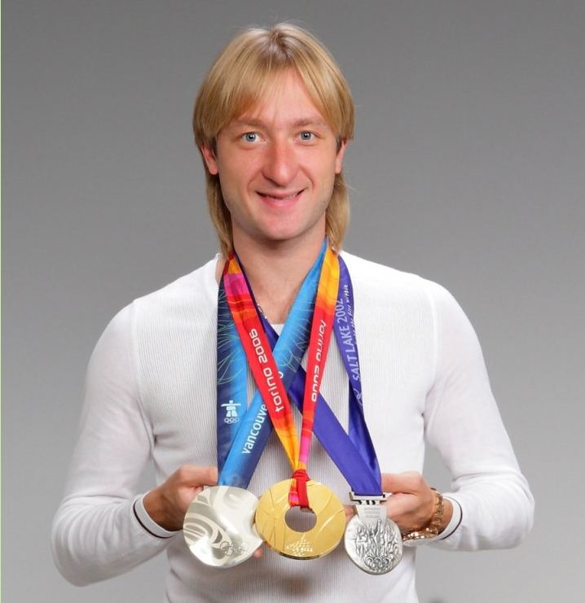
- 80 – Как зовут этого корейского спортсмена, который на играх в Сочи выступал за российскую команду? (Виктор Ан)
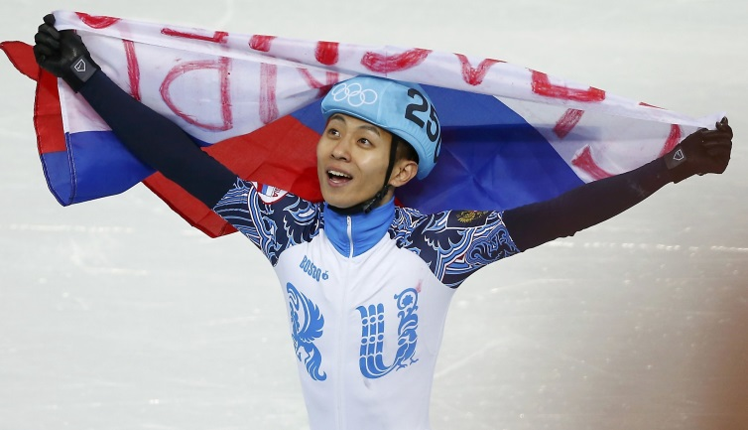
- 90 – Семикратный Олимпийский чемпион по биатлону, Норвегия (Уле-Айнар Бьерндален)
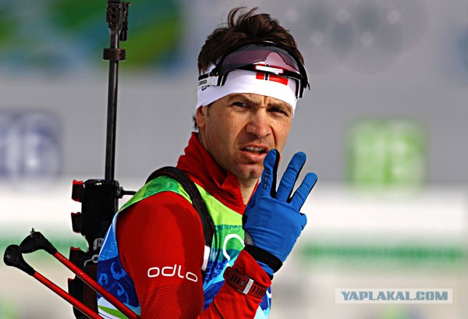
- 100 – Олимпийский чемпион в мужской биатлонной эстафете, член сборной команды России (Антон Шипулин).
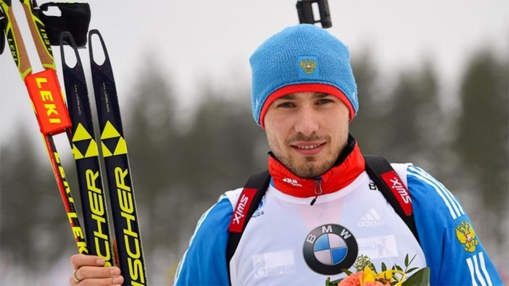
- 150 – Роман Петушков – шестикратный Паралимпийский чемпион. В каких видах спорта он выступает? (Лыжные гонки и биатлон).
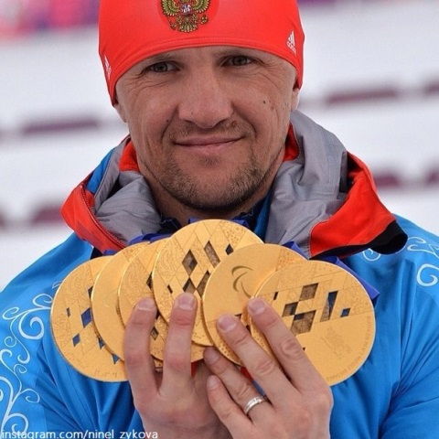
- 200 – Кто нес флаг России на церемонии открытия Игр в Сочи, двукратный Олимпийский чемпион в бобслее? (Александр Зубков).
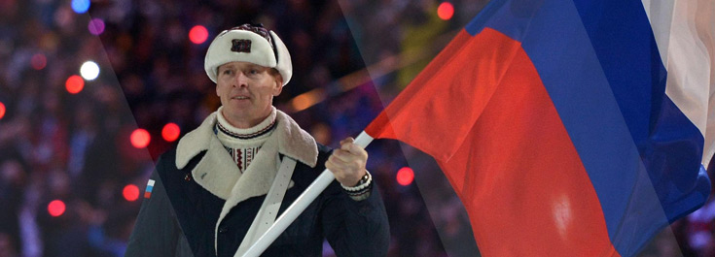

Категория: Олимпийский Сочи
- 50 – Какая по счету попытка города Сочи стать Олимпийской столицей увенчалась успехом? (Третья)
- 80 – Какие по счёту зимние Олимпийские игры прошли в Сочи в 2014 году? (Двадцать вторые (XXII))
- 90 – Сколько золотых олимпийских медалей завоевала российская команда на играх в Сочи? (13).
- 100 – Назовите талисманы зимней Олимпиады – 2014 в Сочи? (Белый мишка, Зайка, Леопард)
- 150 – В церемонии зажжения олимпийского огня принимал участие легендарный спортсмен, лучший хоккейный вратарь всех времен, трехкратный Олимпийский чемпион? (Владислав Третьяк)

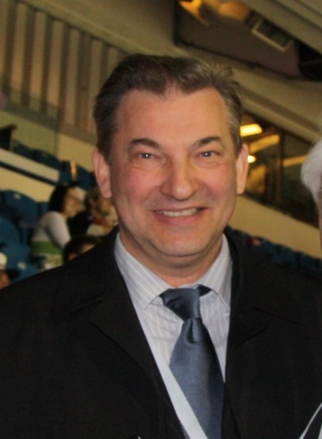
- 200 – Перечислите талисманы Паралимпийских зимних игр в городе Сочи (Лучик и Снежинка)

Категория: Олимпийский калейдоскоп
- 50 – Каков девиз Олимпийских игр? (Быстрее, выше, сильнее)
- 80 – Закончите главные слова знаменитой “Оды спорту” Пьера де Кубертена «О спорт, ты – …!» (Мир)
- 90 – Как называется организация, возглавляющая олимпийское движение в мире? (Международный олимпийский комитет)
- 100 – Во время открытия Олимпийских игр один из выдающихся спортсменов страны – хозяйки произносит речь от имени всех участников Игр. Что это за речь? (Олимпийская клятва)
- 150 – На открытии Олимпийских игр команды идут в порядке алфавита. Но впереди всегда шествует команда одной и той же страны. Какой? (Греции)
- 200 – Как называется комплекс жилых помещений для участников Игр (Олимпийская деревня)

Финальный раунд
- История ОИ – Представителем какой страны был Пьер де Кубертен (Франция)
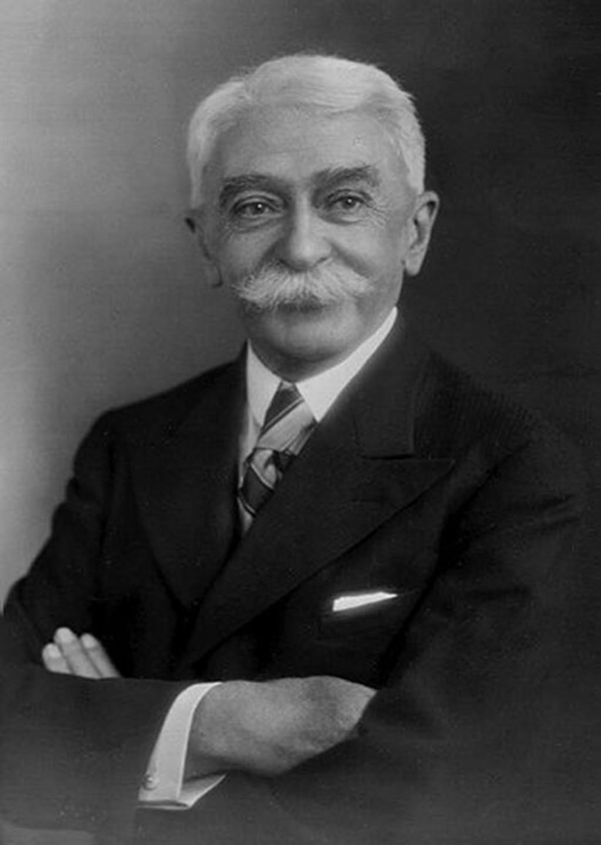
- Олимпийская символика – Каким образом Олимпийский огонь доставляется в столицу Игр. (Факельная эстафета).

- Геральдика - Какое южное дерево изображено на гербе города Сочи? (Пальма)
- Город Сочи - Как называется посёлок и горнолыжный курорт в городе Сочи? (Красная поляна)
- Талисманы ОИ – Какой мультипликационный герой является талисманом сборной России? (Чебурашка)
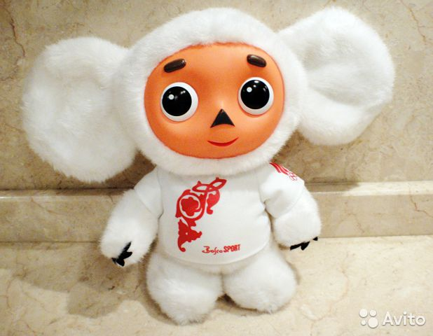

4. Награждение победителей

Использованные Интернет-ресурсы
1. http://zanimatika.narod.ru/Narabotki13_3.htm
2. http://zanimatika.narod.ru/RF93.htm
3. http://www.olympic.org/

